17 กันยายน 2561

**พันธมิตรร่วมผนึกกำลังทำการตลาดเสนอโซลูชั่นส์ด้านงานพิมพ์สามมิติ เพื่องานอุตสาหกรรม**

**เฮงเค็ล เตรียมขึ้นแท่นเป็นผู้แทนจำหน่ายเครื่องพิมพ์ HP Multi Jet Fusion 3D ทั่วโลก**

ดุสเซลดอร์ฟ **– เฮงเค็ล รุกขยายความร่วมมือกับพันธมิตรต่อเนื่องทำการตลาดเครื่องพิมพ์ภาพสามมิติ โซลูชั่นส์ใหม่จาก** HP **ทั้งนี้ นอกจากความร่วมมืออย่างใกล้ชิดกับแพลตฟอร์มแบบเปิดของทาง** HP **แล้ว กลุ่มธุรกิจด้านเทคโนโลยีกาว** (Adhesive Technology) **ของเฮงเค็ล ยังได้สิทธิ์การเป็นผู้แทนจำหน่ายระดับโลก ในการทำตลาดโซลูชั่นส์ด้านงานพิมพ์สามมิติ โดยใช้**เทคโนโลยี HP Jet Fusion **3**D **อีกด้วย การผนึกกำลังกันของทั้งสองบริษัทชั้นนำนี้ จะเป็นการผลักดันให้เกิดตลาดสำหรับงานพิมพ์ภาพมิติสำหรับอุตสาหกรรมการผลิตให้ก้าวหน้าต่อไป**

ในฐานะผู้นำด้านโซลูชั่นส์ประสิทธิภาพสูง ที่มีความเชี่ยวชาญเกี่ยวกับกาว วัสดุอุดกันรูรั่ว และวัสดุเคลือบผิวที่ใช้งานได้บนวัสดุหลากหลายประเภท ปัจจุบันเฮงเค็ลให้บริการลูกค้าในตลาดอุตสาหกรรมต่างๆ แล้ว อาทิ อุตสาหกรรมยานยนต์ เครื่องจักรและอุปกรณ์ สินค้าอุปโภคบริโภค และงานก่อสร้าง และขณะนี้บริษัทก็กำลังทำงานร่วมกลุ่มงาน Open Materials ของทาง HP ในการพัฒนา ทดสอบและรับรองคุณสมบัติสำหรับเทคโนโลยี HP Multi Jet Fusion นี้ด้วย และด้วยความเชี่ยวชาญด้านงานวัสดุผสานกับความสามารถในการเข้าถึงลูกค้าจึงทำให้เฮงเค็ลสามารถนำเอาเทคโนโลยี HP Multi Jet Fusion มาแนะนำใช้ให้เป็นประโยชน์ต่อหน่วยงานด้านการออกแบบและการผลิตสำหรับผลิตภัณฑ์ต่างๆทั่วโลกและใช้โซลูชั่นส์การพิมพ์แบบสามมิตินี้มาปรับใช้ให้เข้ากับกระบวนการผลิตด้วย

"HP เป็นพันธมิตรด้านการพิมพ์สามมิติที่แข็งแกร่งของเราและเราเชื่อว่าเทคโนโลยี Multi Jet Fusion 3D นี้จะมีบทบาทสำคัญในการเปลี่ยนแปลงอุตสาหกรรมการขึ้นรูปชิ้นงานด้วยการเติมเนื้อวัสดุ (Additive Manufacturing) เป็นอย่างมาก " ฟิลิปป์ ลูเซ็น หัวหน้าฝ่ายงานพิมพ์สามมิติของเฮงเค็ลกล่าว

“ในฐานะที่เป็นผู้แทนจำหน่ายรายแรกของโลก ตอนนี้เราได้เริ่มทำการตลาดนำเทคโนโลยีนี้ไปเสนอต่อลูกค้าของเรา ทั้งในสหรัฐ ยุโรปและเอเชีย โดยใช้ศูนย์เทคโนโลยีการพิมพ์สามมิติที่มีอุปกรณ์ครบครันของเราที่มีอยู่ทั้งใน ร็อคกี้ ฮิลล์ คอนเนคติกัต เมืองดับบลิน ประเทศไอร์แลนด์ และเมืองเซี่ยงไฮ้ ประเทศจีนตามลำดับหลังจากนี้ เรามีเป้าหมายที่จะขยายไปยังประเทศต่างๆ และในภูมิภาคอื่น เพิ่มมากขึ้น

"HP ภูมิใจที่ได้เป็นพันธมิตรกับผู้นำในวงการนวัตกรรมอย่างเฮงเค็ลและเราจะร่วมมือกันผลักดันตลาด Open Materials และส่งเสริมให้มีการใช้งานแอปพลิเคชั่นงานพิมพ์สามมิติ" มิเชลล์ บ็อกแมน หัวหน้าฝ่ายการขยายธุรกิจเชิงพาณิชย์ทั่วโลก งานพิมพ์สามมิติ ของ HP Inc กล่าว

"เรามีวิสัยทัศน์ในการที่จะเร่งพัฒนาวัสดุใหม่ ๆ เพื่อขยายขีดความสามารถของแอปพลิเคชั่นการพิมพ์สามมิติและเราจะช่วยผลักดันการเปลี่ยนแปลงด้านการผลิตเป็นระบบดิจิตอล ในฐานะผู้แทนจำหน่ายโซลูชั่นการพิมพ์ HP Jet Fusion 3D รายแรกของโลก เฮงเค็ลแสดงให้เห็นถึงความมุ่งมั่นที่จะนำเสนอเทคโนโลยีอันล้ำยุคนี้ บวกกับความเชี่ยวชาญของเราเข้าสู่ระบบอุตสาหกรรมต่อไป "

###

**เกี่ยวกับเฮงเค็ล**

เฮงเค็ล ดำเนินธุรกิจทั่วโลกด้วยพอร์ตโฟลิโอผลิตภัณฑ์ที่สมดุลและหลากหลาย บริษัทฯ เป็นผู้นำในสามกลุ่มธุรกิจทั้งในธุรกิจเพื่ออุตสาหกรรมและธุรกิจสินค้าอุปโภคบริโภค อันเป็นผลมาจากแบรนด์ นวัตกรรม และเทคโนโลยีที่แข็งแกร่ง ธุรกิจเทคโนโลยีกาวของเฮงเค็ล (Adhesive Technologies) เป็นผู้นำในตลาดกาวในทุกอุตสาหกรรมทั่วโลก ในธุรกิจผลิตภัณฑ์ซักล้างและผลิตภัณฑ์ในครัวเรือน และผลิตภัณฑ์บิวตี้แคร์ (Laundry & Home Care and Beauty Care businesses) เฮงเค็ลเป็นผู้นำในหลายตลาดและประเภทผลิตภัณฑ์ทั่วโลก เฮงเค็ลก่อตั้งขึ้นในปี พ.ศ. 2419 และมีประวัติความสำเร็จอันยาวนานกว่า 140 ปี ในปี พ.ศ. 2560 เฮงเค็ลมียอดขายมากกว่า 2 หมื่นล้านยูโร และมีผลกำไรดำเนินงานที่ปรับปรุงแล้ว 3,500 ล้านยูโร แบรนด์ชั้นนำ 3 อันดับแรกของเฮงเค็ล คือ ล็อคไทท์ (กาว) ชวาร์สคอฟ (ผลิตภัณฑ์ดูแลเส้นผม) และเพอร์ซิล (ผงซักฟอก) มียอดขายรวมกัน 6,400 ล้านยูโร เฮงเค็ลมีพนักงานมากกว่า 53,000 คนทั่วโลก ซึ่งมีความหลากหลายมีความมุ่งมั่น รวมกันเป็นหนึ่งเดียวด้วยวัฒนธรรมขององค์กรที่แข็งแกร่ง มีจุดมุ่งหมายร่วมกันในการสร้างคุณค่าที่ยั่งยืน และมีคุณค่าร่วมกัน ในฐานะผู้นำด้านความยั่งยืนซึ่งเป็นที่ยอมรับ เฮงเค็ลได้รับการยกย่องจากดัชนีและการจัดอันดับระหว่างประเทศต่างๆ หุ้นบุริมสิทธิของเฮงเค็ลจดทะเบียนอยู่ในดัชนีหลักทรัพย์ DAX ของเยอรมนี ข้อมูลเพิ่มเติมกรุณาเข้าชมที่ [www.henkel.com](http://www.henkel.com)

**รูปภาพ สามารถไปดูได้ที่** [**http://www.henkel.com/press**](http://www.henkel.com/press)

ติดต่อ เซบาสเตียน ฮินซ์

โทร +49 211 797- 85 94

อีเมล์ sebastian.hinz@henkel.com

เฮงเค็ล เอจี แอนด์ โค

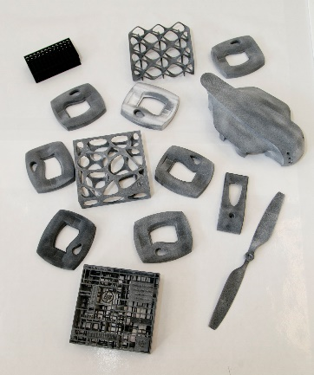

เฮงเค็ล นำเสนอวัสดุที่ล้ำสมัยที่ช่วยในเรื่องโซลูชั่นส์การพิมพ์สามมิติ สำหรับอุตสาหกรรมการผลิต

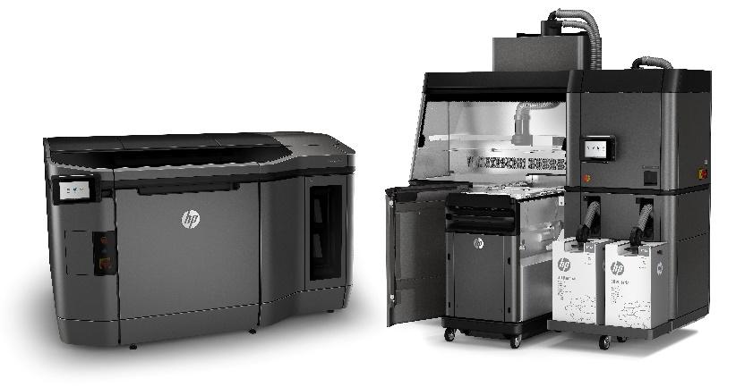

ในฐานะผู้แทนจำหน่ายเครื่องพิมพ์ HP ที่ใช้เทคโนโลยี่ Multi Jet Fusion เฮงเค็ล มุ่งผลักดันให้มีการใช้เทคโนโลยี่การขึ้นรูปชิ้นงานด้วยการเติมเนื้อวัสดุ ในการผลิตชิ้นส่วนสุดท้ายและแอปพลิเคชั่นส์